Index.html

根據題目畫面要求在index.html中多新增購買定存、合約期滿與提前解約等欄位與按鈕功能，依據input的欄位位置給予不同的id名稱跟type設定。



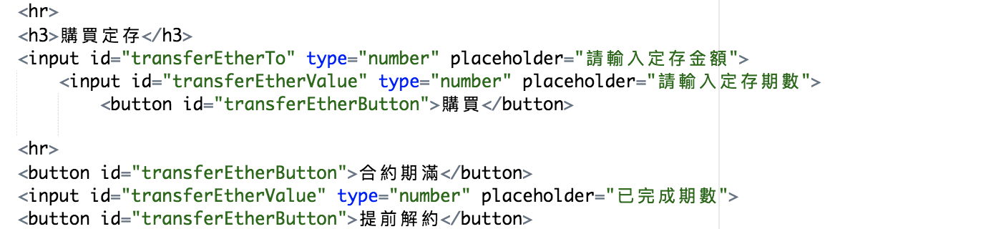

index.js

功能：購買定存

web3.js的API分成同步與非同步，在非同步async中採用的是error-first callback的方式。因此，當按下購買定存按鈕時，如果bankAddress是空字串則處理錯誤，否則就將使用者帳戶解鎖unlockAccount()。更新介面之後，會將前端輸入的定存期數cdPeriod回傳值做字串轉換整數處理，之後再將轉換後的整數傳送至現在的帳戶中，並發送定存金額的乙太幣value: web3.utils.toWei(cd.val(), 'ether')。

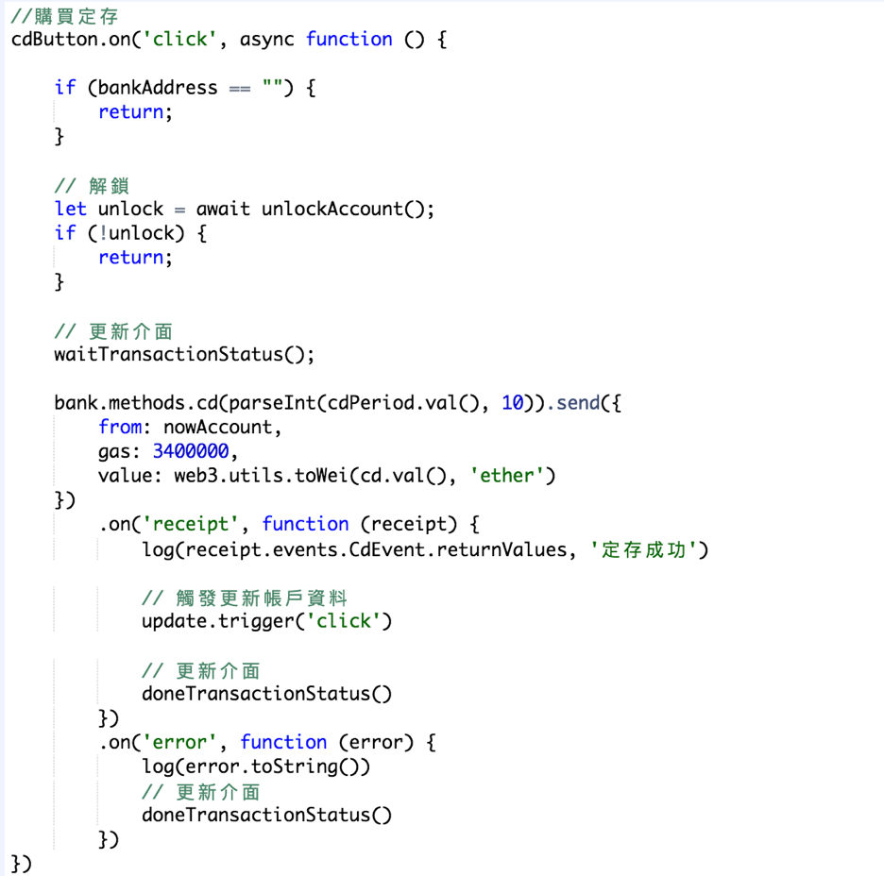   
功能：合約期滿

當按下合約期滿的按鍵後，同樣會先檢查bankAddress是否為空字串，若不是則會將帳戶解鎖unlock。更新介面後，呼叫在Bank.sol中宣告的cdDone（），並將現在的account與交易成本資訊傳送給cdDone（）。

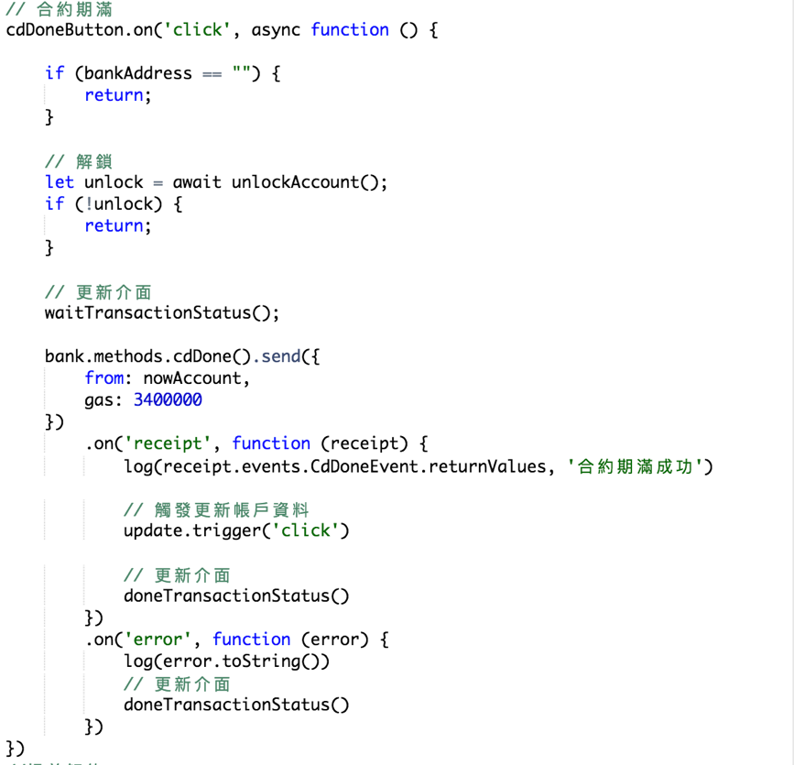

功能：提前解約

按下提前解約按鍵後，會先檢查bankAddress是否為空字串，如果是則處理錯誤，不然就對該帳戶做解鎖。之後再呼叫在Bank.sol中已經宣告過的advCd（）function，並將輸入已完成其數做parseInt字串與整數轉換後將結果傳送回method。

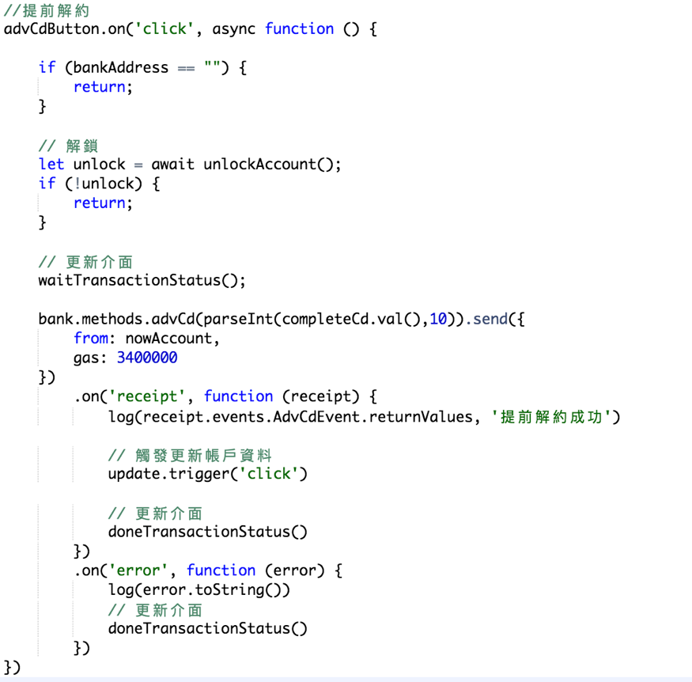

//bank.sol

購買定存:

將js傳來的定存金額和期數存到cdAmount和cdPeriod，再將事件cdEvent回傳跟前端js溝通。

定存合約期滿:

當定存合約期滿時，用transfer將錢轉帳到錢包，再將事件cdDoneEvent回傳跟前端js溝通，並將此用戶的cdAmount和cdPeriod歸零。

定存提前解約:

當定存提前解約時，將該給的錢，用transfer將錢轉到錢包，再將事件AdvCdEvent回傳跟前端js溝通，並將此用戶的cdAmount和cdPeriod歸零。

